Міністерство освіти і науки України Національний університет “Львівська Політехніка”



Лабораторна робота №6 з дисципліни «Програмування частина № 2»

Виконав:

Студент групи АП-11

Іщенко Василь

Прийняв:

Чайковський І.Б.

Львів – 2024

**«Загальна структура програми на мові С»**

**Мета роботи:** ознайомитися із загальною структурою побудови програм на мові С, навчитися використовувати функції введення та виведення даних.

**Теоретичні відомості**

Програма на мові С складається з однієї або більше функцій і хоча б одна з них повинна називатися main( ). Опис функції складається з заголовку та тіла. Заголовок у свою чергу містить директиви препроцесора типу #include тощо, що під’єднують бібліотечні файли та специфікують перетворення тексту програми перед компіляцією; а також ім’я функції. Ознакою імені функції служать круглі дужки. Тіло функції поміщається в фігурні дужки та є набором операторів (команд), кожен із яких закінчується символом “ ; “- крапка з комою. Елементом програми є коментар - частина тексту програми для пояснення окремих операторів, що входять до її складу. Коментар не впливає на виконання операторів і записується таким чином : //текст коментарю або так: /* текст коментарю*/ . В першому випадку коментар має бути єдиним у рядку або в кінці рядка. Другий спосіб дозволяє записувати коментар будь-де в тексті програми Оголошення змінної задає ім’я та атрибути змінної. Визначення змінної, крім задання імені та її атрибутів, приводить до виділення для неї пам’яті. Програма може містити довільне число директив, вказівок компілятору, оголошень та визначень. Їх синтаксис розглядатиметься нижче. Порядок появи цих елементів у програмі є важливий.

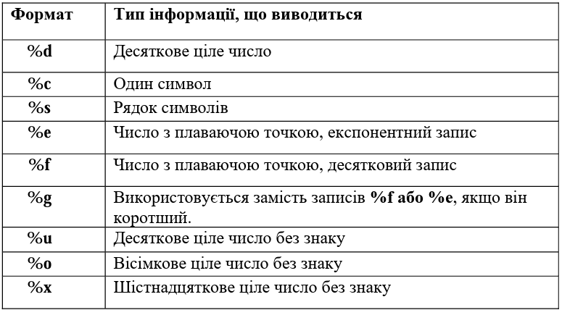 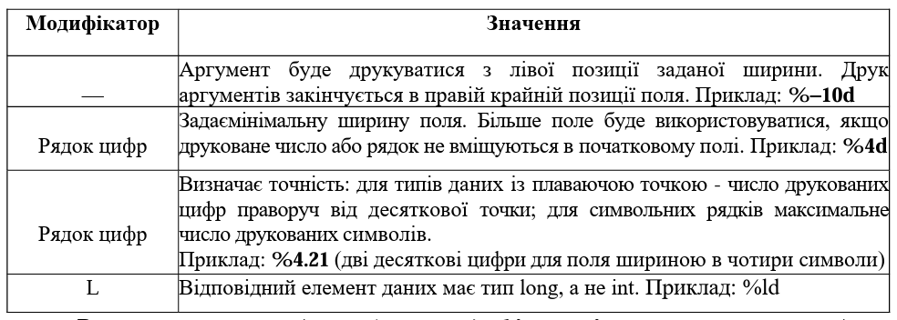

Приклад 1

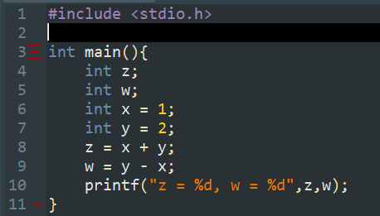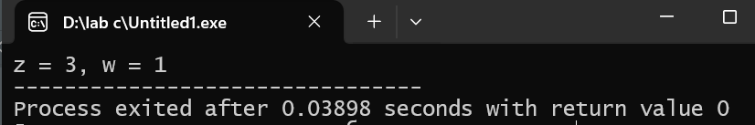

Приклад 2

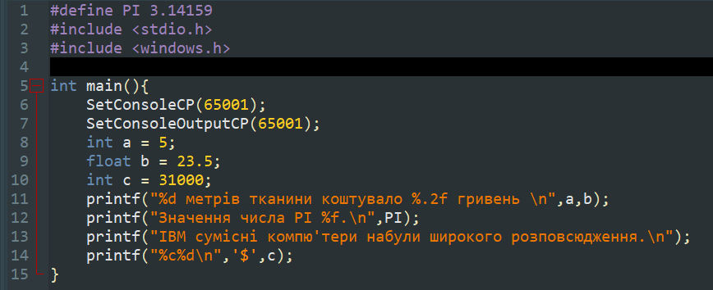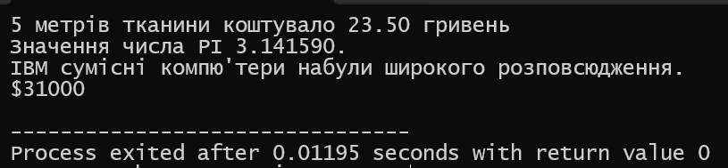

Приклад 3

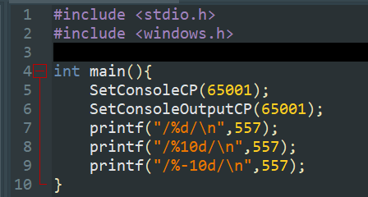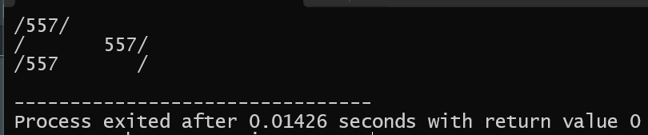

Приклад 4

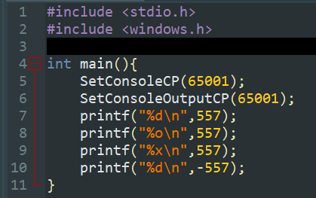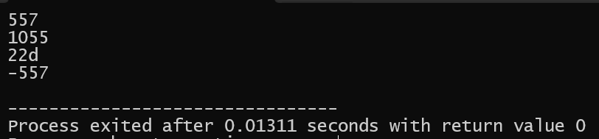

Приклад 5

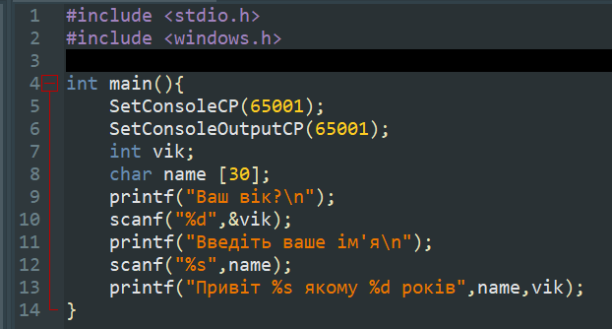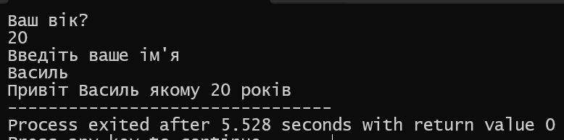

Приклад 6

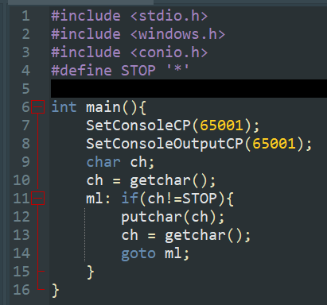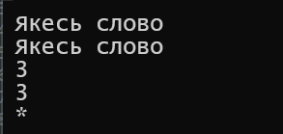

Висновок: Я ознайомився із загальною структурою побудови програм на мові С, навчився використовувати функції введення та виведення даних.